UT2 – Ejercicios

EJERCICIO 1
## Paso 1 · Predice

Si paras el contenedor con stop y lo arrancas con start, ¿se conservan los datos?
Si.
¿Y si usas down -v?
Desaparecen contenedor y volumen: se pierden los datos
¿Por qué el puerto del docker-compose.yml empieza por 127.0.0.1? (Pista: apunte 02, «Qué hace por dentro el docker-compose.yml».)
Hace que MySQL solo acepte conexiones desde mi propio equipo. Sin esa IP, el puerto quedaría abierto a toda la red y cualquiera podría intentar entrar en mi base de datos

## Paso 2: comprueba el servidor OK

docker compose ps
healthy

## Paso 3: conexión en DBeaver
Conectado
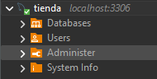

## Paso 4: primera consulta
SELECT VERSION(), CURRENT_USER(), DATABASE();
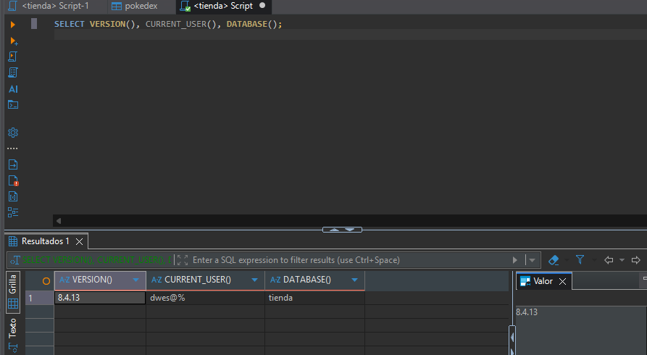
SELECT * FROM producto;
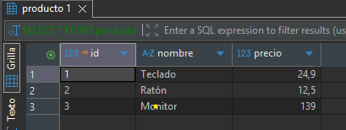
Rompemos la BDD
INSERT INTO producto (nombre, precio) VALUES ('Prueba', 1.00);
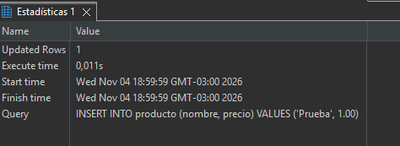
SELECT * FROM producto;
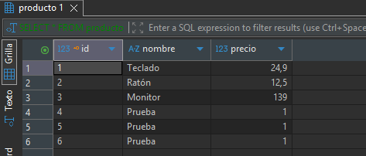
docker compose stop
docker compose start
docker compose ps
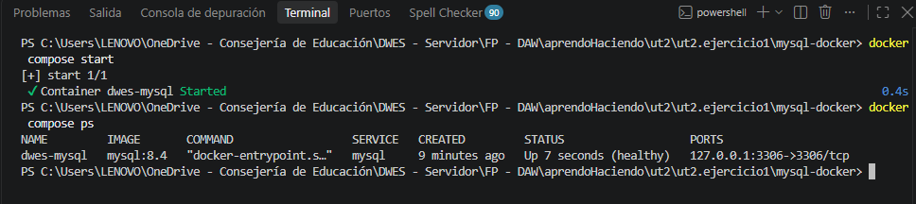
3. Ahora el borrado completo:
docker compose down -v
docker compose up -d
docker compose ps
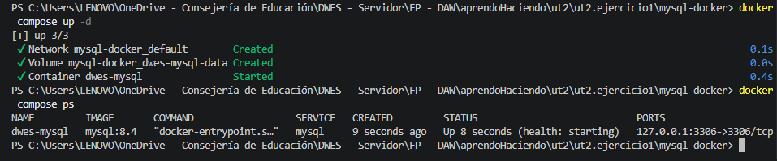
SELECT * FROM producto;
Se borro lo agregado
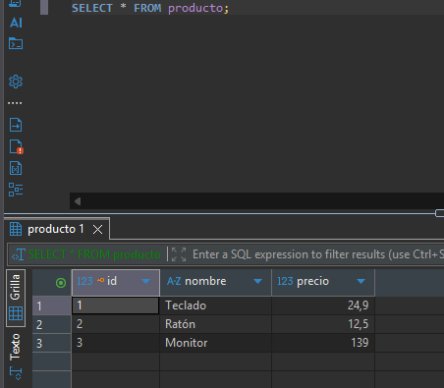
EJERCICIO 2
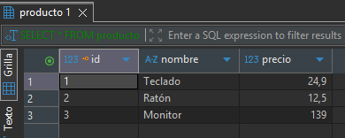

Paso 1: crea el esquema
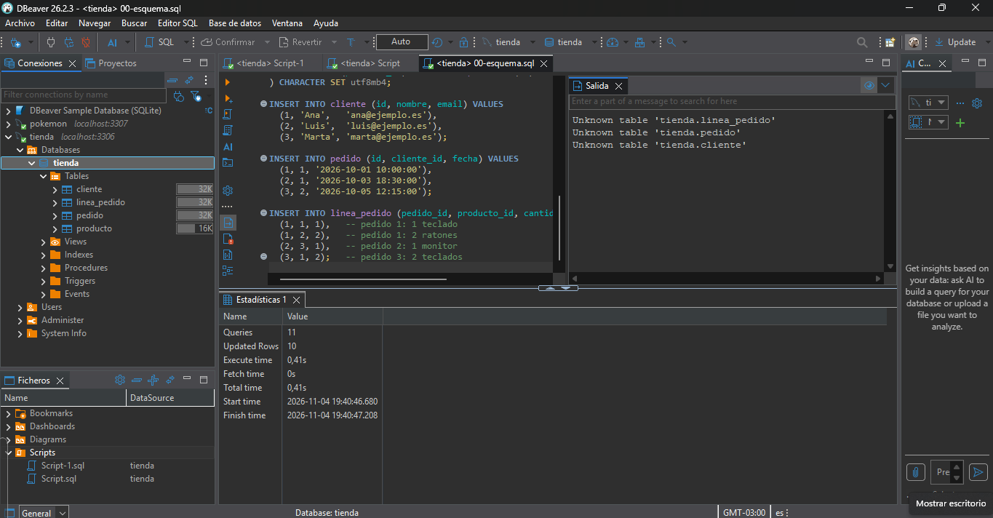
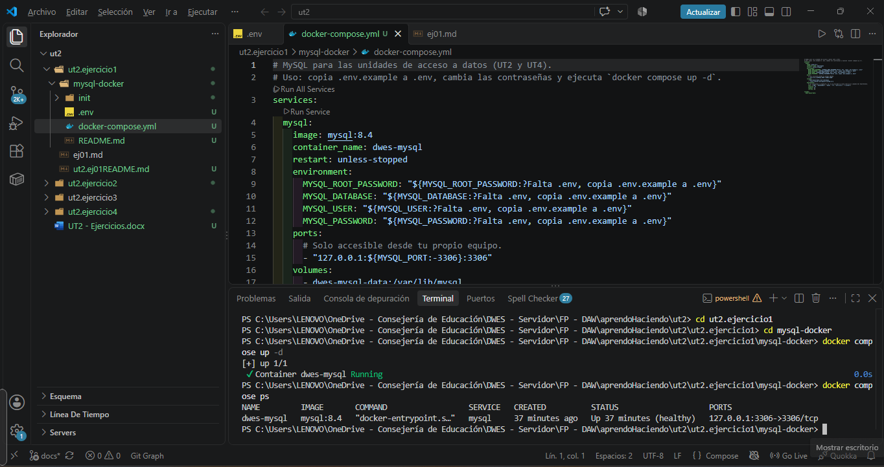
## Paso 2: las diez preguntas
| 1 | **(C)** Inserta el producto `Auriculares` a 39.95 (con punto decimal) y consulta el `id` que le ha tocado (`LAST_INSERT_ID()`). | Un id nuevo (en un servidor recién creado, el **4**). |

INSERT INTO producto (nombre, precio) VALUES ('Auriculares', 39.95);
SELECT LAST_INSERT_ID();

| 2 | **(R)** Nombre y precio de los productos de **más de 20 €**, del más caro al más barato. | Monitor 139.00 · Auriculares 39.95 · Teclado 24.90 |

SELECT nombre, precio FROM producto WHERE precio > 20 ORDER BY precio DESC;

| 3 | **(R)** ¿Cuántos pedidos ha hecho el cliente 1? | `2` |
SELECT COUNT(*) FROM pedido WHERE cliente_id = 1;

| 4 | **(R · JOIN)** `id` y `fecha` de los pedidos del cliente con email `ana@ejemplo.es`, sin usar su `id`. | Pedidos 1 (2026-10-01 10:00) y 2 (2026-10-03 18:30) |
SELECT p.id, p.fecha
FROM pedido p
JOIN cliente c ON c.id = p.cliente_id
WHERE c.email = 'ana@ejemplo.es';

| 5 | **(R · JOIN)** Nombre del producto y cantidad de las líneas del pedido 1. | Teclado 1 · Ratón 2 |
SELECT pr.nombre, lp.cantidad
FROM linea_pedido lp
JOIN producto pr ON pr.id = lp.producto_id
WHERE lp.pedido_id = 1;

| 6 | **(R · agregación)** El **total** de cada pedido: suma de `cantidad × precio` agrupada y **ordenada** por pedido. | Pedido 1: 49.90 · Pedido 2: 139.00 · Pedido 3: 49.80 |
SELECT lp.pedido_id, SUM(lp.cantidad * pr.precio) AS total
FROM linea_pedido lp
JOIN producto pr ON pr.id = lp.producto_id
GROUP BY lp.pedido_id
ORDER BY lp.pedido_id;

| 7 | **(U)** Sube un 10 % el precio de los productos de **menos de 20 €** y consulta el Ratón. | Ratón 13.75 |
SELECT id, nombre, precio FROM producto WHERE precio < 20;
UPDATE producto SET precio = precio * 1.10 WHERE precio < 20;
SELECT nombre, precio FROM producto WHERE nombre = 'Ratón';

| 8 | **(D)** Borra el producto `Auriculares`. | 1 fila afectada |
SELECT id, nombre FROM producto WHERE nombre = 'Auriculares';
DELETE FROM producto WHERE nombre = 'Auriculares';

| 9 | **(D, a propósito)** Intenta borrar el producto con `id = 1`. | **Error 1451**: está en líneas de pedido. Lee el mensaje. |
DELETE FROM producto WHERE id = 1;

| 10 | **(Transacción)** `START TRANSACTION`; pon **todos** los precios a 0; consulta la tabla; `ROLLBACK`; consulta otra vez. | Primero todo a 0.00, después los precios que tenían justo antes del `START TRANSACTION`. |
SELECT id, nombre, precio FROM producto;
START TRANSACTION;
UPDATE producto SET precio = 0;
SELECT id, nombre, precio FROM producto;
ROLLBACK;
SELECT id, nombre, precio FROM producto;

## Paso 3 · Explica (por escrito)
1. En la 9, ¿qué protegió a los datos: tu código, o la base de datos? ¿Qué restricción lo hizo?
La base de datos, no mi código: la restricción de clave foránea de linea_pedido.producto_id hacia producto.id impidió borrar un producto que está en líneas de pedido (integridad referencial)
2. En la 10, ¿qué habría pasado sin `START TRANSACTION`?
con el modo automático, cada sentencia se confirma sola. El UPDATE dejaría todos los precios a 0 de forma definitiva y el ROLLBACK no tendría nada que deshacer.
3. Escribe una sentencia que fallaría por el `CHECK` de `producto` y otra por el `UNIQUE` de `cliente.email`. Ejecútalas y pega el error.
INSERT INTO producto (nombre, precio) VALUES ('Error', -5);
SQL Error [3819] [HY000]: Check constraint 'producto_chk_1' is violated.
-- Falla por el CHECK de producto (precio >= 0)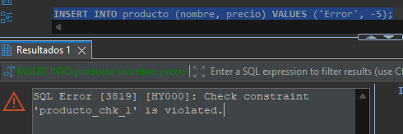
INSERT INTO cliente (nombre, email) VALUES ('Otra Ana', 'ana@ejemplo.es');
SQL Error [1062] [23000]: Duplicate entry 'ana@ejemplo.es' for key 'cliente.email'
-- Falla por el UNIQUE de cliente.email
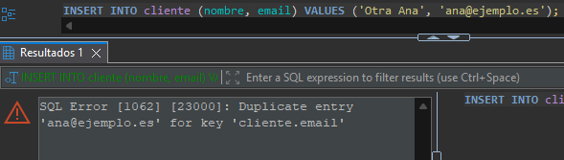

EJERCICIO 3
## Paso 1 · Predice
.\mvnw.cmd test
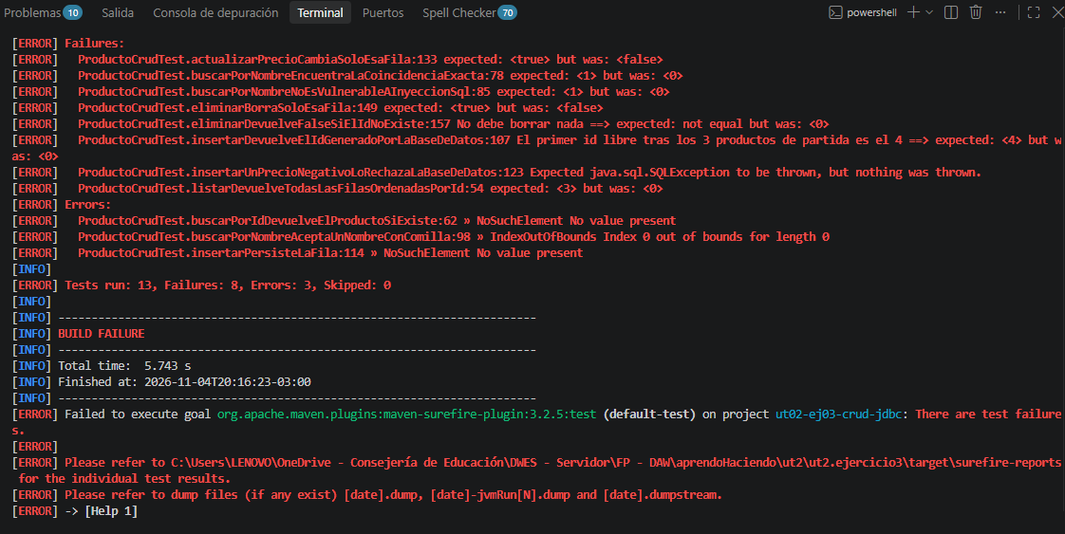
ProductoCrudTest.actualizarPrecioCambiaSoloEsaFila:133 expected: <true> but was: <false>

## Paso 2 · Lectura (R)
Copy-Item .env.example .env
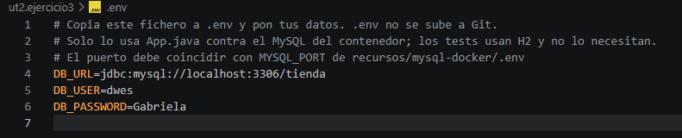
## Paso 3: carga las variables en la terminal
App.java lee DB_URL, DB_USER y DB_PASSWORD del entorno y no del fichero. Hay que cargarlas en la misma terminal donde voy a ejecutarlo:
Get-Content .env | ForEach-Object { if ($_ -match '^\s*([^#=]+)=(.*)$') { Set-Item "env:$($matches[1])" $matches[2] } }

## Paso 4: ejecuta App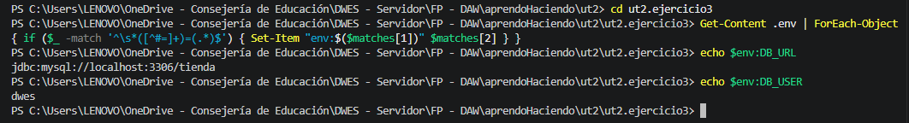
.\mvnw.cmd -q compile exec:java
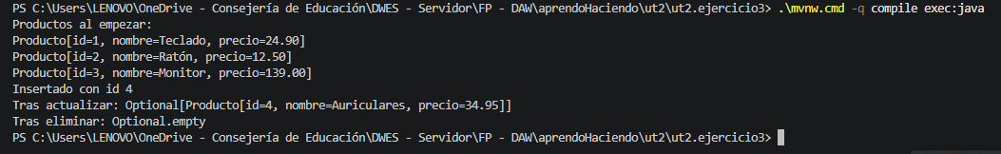

## Paso 5: confirma en DBeaver
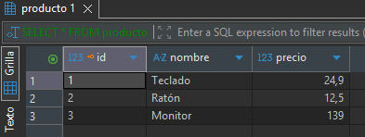

Test
./mvnw test
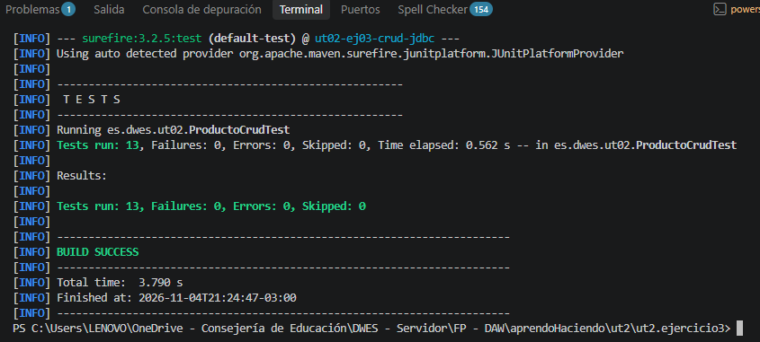

EJERCICIO 4
## Paso 1 · Predice
Lee los tests de [`TiendaDatosTest`](src/test/java/es/dwes/ut02/TiendaDatosTest.java) y apunta:

1. Si un pedido tiene 3 líneas y la tercera falla, ¿cuántas filas quedan en `pedido` y en `linea_pedido` **sin** transacción? ¿Y **con** ella? sin transacción, quedaría 1 fila en pedido y 2 en linea_pedido; con transacción, 0 en ambas.
2. ¿Por qué en `cancelarPedido` hay que borrar primero las líneas y luego el pedido?
hay que borrar primero las líneas porque linea_pedido tiene una clave foránea hacia pedido
Ejecuta `mvnw test` y comprueba cuántos fallan con el esqueleto.

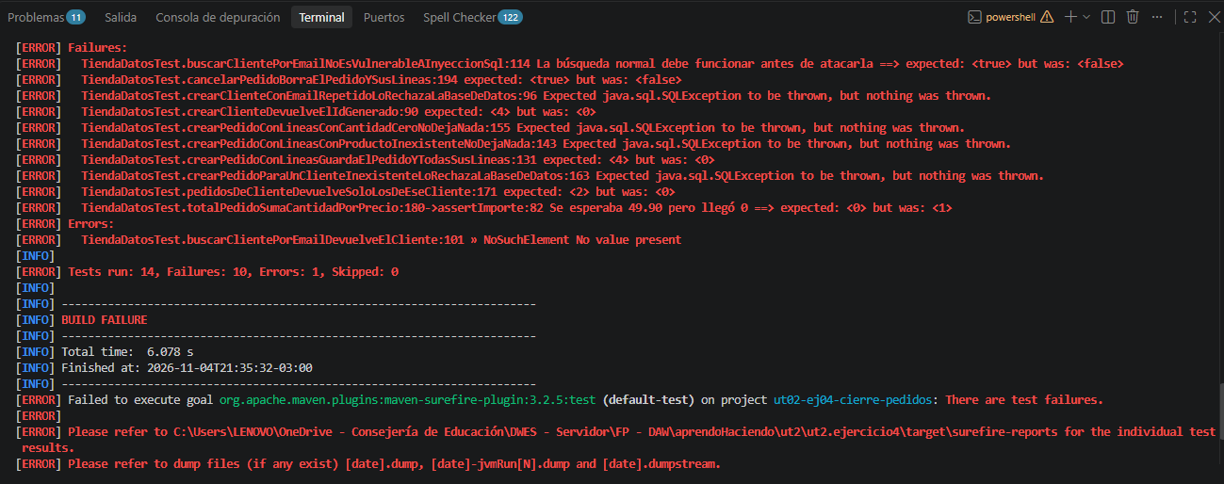

## Paso 2 · Núcleo (en clase): clientes y la primera transacción

Crear cliente
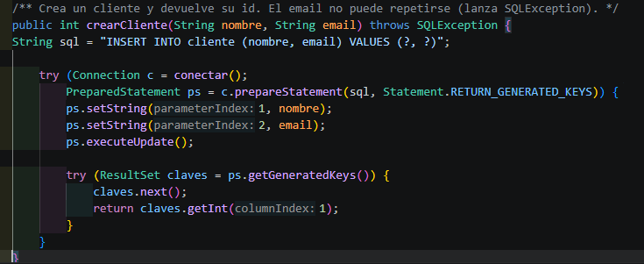

Buscar cliente por email
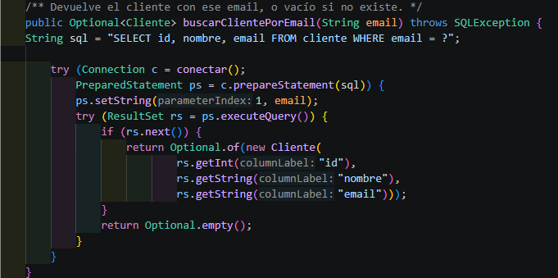

Crear pedido con líneas
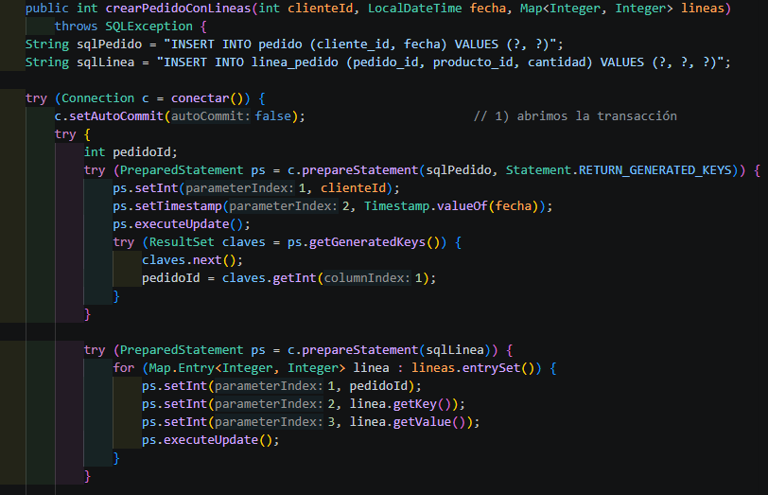
Las claves de este método:
- Una sola Connection (c) para todas las sentencias. Si cada una abriera la suya, no estarían en la misma transacción.
- setAutoCommit(false) evita que cada INSERT se confirme solo. Hasta el commit(), nada es definitivo.
- El rollback() del catch deshace el pedido y las líneas ya insertadas cuando salta una excepción, por ejemplo un producto inexistente (clave foránea) o una cantidad 0 (CHECK). Por eso los tests …NoDejaNada dejan la base exactamente como estaba.
- throw e; vuelve a lanzar la excepción para que el que llama sepa que falló. Compila aunque el método solo declare SQLException, porque Java sabe que ahí dentro solo pueden salir SQLException y excepciones no comprobadas.

## Paso 3 · Complemento (en casa): consultas y cancelar

Pedidos de cliente
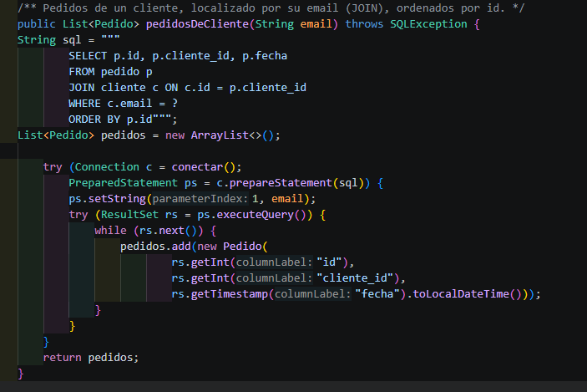

Total pedido
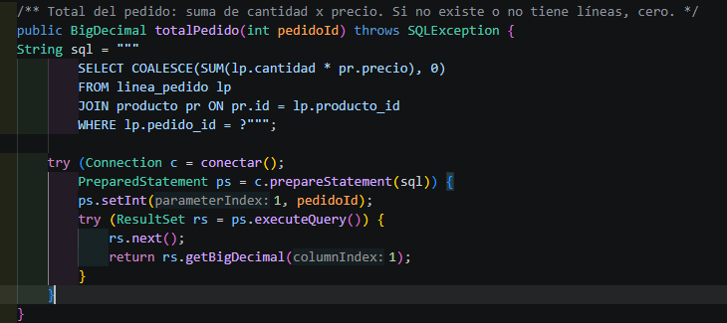

Cancelar pedido
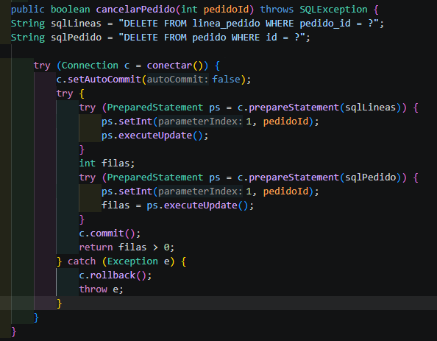

## Paso 4 · Pruébalo contra MySQL
En terminal dentro de mysql-docker
Reinicio el estado
docker compose down -v
docker compose up -d
docker compose ps
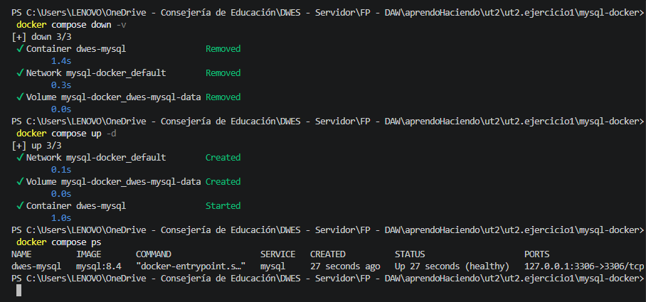
Abro 00-esquema.sql y lo asocio a la tienda

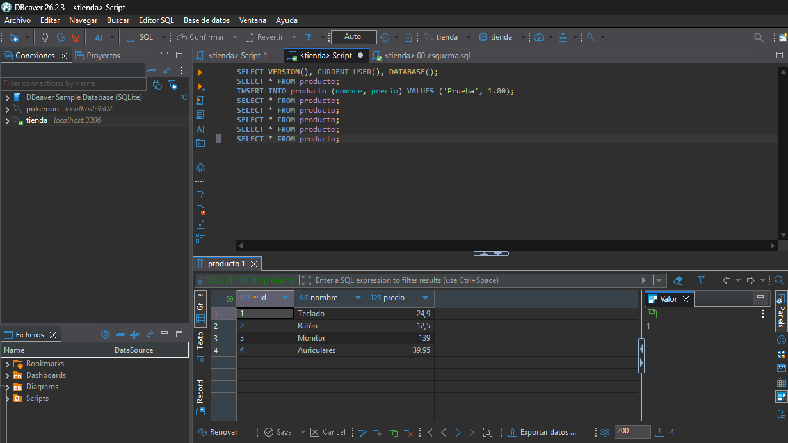
En la terminal, dentro de ut2.ejercicio4
Copy-Item .env.example .env code .env (cambio la contraseña)
Cargo las variables y ejecuto
Get-Content .env | ForEach-Object { if ($_ -match '^\s*([^#=]+)=(.*)$') { Set-Item "env:$($matches[1])" $matches[2] } } echo $env:DB_URL
.\mvnw.cmd -q compile exec:java
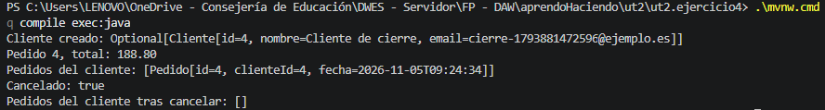
Confirmamos en DBeaver
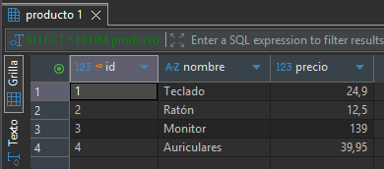
## Paso 5 · Cierre de la unidad (por escrito)

1. ¿Qué diferencia hay entre una restricción de la BD (`CHECK`, `FOREIGN KEY`) y una validación en Java? ¿Por qué conviene tener las dos?
la restricción (CHECK, FOREIGN KEY) protege siempre, venga el dato de donde venga (otra aplicación, DBeaver o un script). La validación en Java da mejores mensajes al usuario y ahorra viajes a la base. Conviene tener las dos porque se complementan: la de Java mejora la experiencia, la de la base es la última barrera. Puedes poner de ejemplo el CHECK (cantidad > 0) del test de cantidad cero.

2. ¿Qué ataque evita `PreparedStatement` y qué no evita?
evita la inyección SQL en los valores (x' OR '1'='1 se trata como texto). No protege nombres de tabla o columna (eso necesita lista blanca) ni sustituye a validar la entrada.

3. ¿Qué es una transacción y qué garantía ACID has comprobado con el test de «producto inexistente»?
un grupo de operaciones que se aplican todas o ninguna. El test del producto inexistente comprueba la atomicidad: la primera línea era válida, pero al fallar la segunda se deshizo todo, incluido el pedido.

4. Hoy abres una conexión en cada método. ¿Qué problema tiene y qué solución se te ocurre? *(Se retoma en la UT3 y la UT4.)*
conectar es caro y cada método paga ese coste. Además, una transacción no puede repartirse entre métodos con conexiones distintas. La solución es reutilizar conexiones ya abiertas con un pool o pasar una Connection entre métodos.

